 | Министерство науки и высшего образования Российской Федерации  Федеральное государственное автономное образовательное учреждение  высшего образования  «Московский государственный технический университет  имени Н.Э. Баумана  (национальный исследовательский университет)»  (МГТУ им. Н.Э. Баумана)

ФАКУЛЬТЕТ ИНФОРМАТИКА И СИСТЕМЫ УПРАВЛЕНИЯ

КАФЕДРА СИСТЕМЫ ОБРАБОТКИ ИНФОРМАЦИИ И УПРАВЛЕНИЯ

РАСЧЕТНО-ПОЯСНИТЕЛЬНАЯ ЗАПИСКА

К НАУЧНО-ИССЛЕДОВАТЕЛЬСКОЙ РАБОТЕ

НА ТЕМУ:

Аукцион картин с 3D визуализацией на платформе iOS

Студент группы ИУ5-83б ________________ А.А. Горенков
(код группы) (подпись, дата) (инициалы и фамилия)

Научный руководитель ________________ Строганов Д.В
(подпись, дата) (инициалы и фамилия)
Оценка _____________________

Руководитель от кафедры ________________ В.И. Терехов
(подпись, дата) (инициалы и фамилия)
Оценка _____________________

Москва, 2026 г.
Министерство науки и высшего образования Российской Федерации
Федеральное государственное автономное образовательное учреждение
высшего образования
«Московский государственный технический университет имени Н.Э. Баумана
(национальный исследовательский университет)»
(МГТУ им. Н.Э. Баумана)

УТВЕРЖДАЮ
Заведующий кафедрой ИУ5
____________ В.И. Терехов
« ____ » __________ 2026 г.

ЗАДАНИЕ
на выполнение научно-исследовательской работы

по теме: Аукцион картин с 3D визуализацией на платформе iOS
Студент группы ИУ5-83б Горенков Александр Александрович
(Фамилия имя отчество)
Направленность НИР (учебная, исследовательская, практическая, производственная, др.) исследовательская
Источник тематики (кафедра, предприятие, НИР) учебная тематика
График выполнения НИР: 25% к 5 нед., 50% к 9 нед., 75% к 13 нед., 100% к 16 нед.
Техническое задание: Критический анализ аналогов, обоснование выбора средств и технологий разработки, описание технологического процесса обработки данных и структуры интерфейса системы.
Оформление научно-исследовательской работы:
Расчетно-пояснительная записка на 30 листах формата А4.
Приложения: графический (иллюстративный) материал (чертежи, схемы, диаграмма и т.п.)
Дата выдачи задания «15» октября 2025 г.

Научный руководитель ________________ Строганов Д.В
(подпись, дата) (инициалы и фамилия)
Студент группы ИУ5-83б ________________ А.А. Горенков
(код группы) (подпись, дата) (инициалы и фамилия)

Примечание: Задание оформляется в двух экземплярах: один выдается студенту, второй хранится на кафедре
СОДЕРЖАНИЕ
ВВЕДЕНИЕ 4
КРИТИЧЕСКИЙ АНАЛИЗ АНАЛОГОВ 6
1.1 Критерии сравнения аналогов 6
1.2 Метод взвешенной суммы 7
1.3 Результаты сравнительного анализа 7
ОБОСНОВАНИЕ ВЫБОРА СРЕДСТВ РАЗРАБОТКИ 9
2.1 Выбор платформы и языка программирования 9
2.2 Выбор фреймворка визуализации 10
2.3 Выбор серверного фреймворка 11
2.4 Выбор системы управления базами данных 12
2.5 Выбор объектного хранилища 12
2.6 Выбор протокола реального времени 13
ОПИСАНИЕ ТЕХНОЛОГИЧЕСКОГО ПРОЦЕССА 15
3.1 Общая архитектура системы 15
3.2 Диаграмма классов системы 17
3.3 Структура базы данных 18
ВЫВОДЫ 20
СПИСОК ИСПОЛЬЗУЕМЫХ ИСТОЧНИКОВ 21

ВВЕДЕНИЕ
Рынок цифрового искусства развивается на пересечении трёх технологических направлений: блокчейн обеспечивает подтверждение уникальности произведений через невзаимозаменяемые токены (NFT), мобильная разработка — постоянный доступ коллекционера к каталогам и торгам, трёхмерная визуализация — погружённый просмотр работ. На стыке этих направлений выделяется специализированный сегмент — приложения для изобразительного искусства, объединяющие функции маркетплейса, виртуальной галереи и социальной платформы.
Существующие платформы закрывают эту нишу частично. SuperRare и OpenSea сосредоточены на торговом контуре; они не дают инструментов, важных для художественного восприятия — 3D-просмотра с рельефом мазка, тематических коллекций, выставочного режима. Мобильные клиенты у них либо отсутствуют, либо переносят веб-интерфейс без адаптации под iOS. Возникает запрос на отдельный продукт, в котором аукционный движок реального времени, погружённый 3D-просмотр, именованные коллекции, социальные функции и работа в нестабильной сети объединены в одном клиенте.
Приложение «ArtSphere Auction» закрывает этот разрыв. Помимо аукционного движка реального времени и инструментов погружённого 3D-просмотра, приложение реализует виртуальный шоурум коллекции: пользователь размещает принадлежащие ему произведения на стенах трёхмерной сцены и обходит галерею с орбитальной камерой. Целевая платформа — iOS 16 и выше; целевая аудитория — коллекционеры цифрового искусства и художники, публикующие собственные работы. Цель работы — обоснованный выбор программных и архитектурных решений, удовлетворяющих требованиям технического задания. Задачи работы:
1. Провести критический сравнительный анализ существующих аналогов по формализованным критериям с применением метода взвешенной суммы.
2. Обосновать выбор платформы разработки, языка программирования, фреймворков визуализации и серверных технологий на основании сравнительного анализа альтернатив.
3. Описать технологический процесс обработки и передачи данных в системе, включая архитектуру клиент-серверного взаимодействия.
4. Представить статическую структуру системы — диаграмму классов предметной модели и логическую структуру базы данных.

КРИТИЧЕСКИЙ АНАЛИЗ АНАЛОГОВ
Для сравнительного анализа выбраны четыре платформы: SuperRare, VeVe, OpenSea и Telegram Collectible Gifts. Каждая решает задачи NFT-рынка по-своему: SuperRare — курируемая галерея уникальных работ; VeVe — трёхмерные шоурумы коллекционных моделей; OpenSea — универсальная торговля токенами; Telegram Collectible Gifts — социальная передача объектов в мессенджере. Качественное описание ниже переводится в формализованную оценку.

1.1 Критерии сравнения аналогов
Для формальной оценки аналогов и разрабатываемой системы введены восемь критериев X₁–X₈. Каждому критерию назначается весовой коэффициент αᵢ ∈ [0, 1], отражающий значимость критерия. Веса задаются в форме αᵢ = mᵢ · α, где α — базовый вес, mᵢ — мультипликатор значимости i-го критерия. Принятые мультипликаторы: m₁ = 1 (наличие торговли), m₂ = 1,2 (аукционная механика), m₃ = 1,4 (мобильное приложение), m₄ = 1,8 (3D-визуализация — ключевая дифференцирующая функция), m₅ = 1 (курация), m₆ = 1 (витрина), m₇ = 1,2 (офлайн-режим), m₈ = 1,4 (социальные функции). Из условия нормировки Σαᵢ = 1 следует α · Σmᵢ = α · 10 = 1, откуда α = 0,10. Числовые значения весов приведены в таблице 1.
Таблица 1 – Критерии сравнения аналогов и их весовые коэффициенты
Обозн. | Критерий | Вес
X1 | Наличие торговли внутри платформы | 0,10
X2 | Наличие аукционной механики и ставок | 0,12
X3 | Наличие полноценного мобильного приложения | 0,14
X4 | Наличие 3D-визуализации произведения | 0,18
X5 | Наличие курации и контроля качества контента | 0,10
X6 | Наличие витрины или шоурума коллекции | 0,10
X7 | Поддержка офлайн-режима и синхронизации данных | 0,12
X8 | Социальные функции (чат, комментарии, подписки) | 0,14

1.2 Метод взвешенной суммы
Для количественного сопоставления аналогов применён метод взвешенной суммы. Каждому аналогу по каждому критерию присваивается оценка в диапазоне от 0 до 2, где 0 означает отсутствие функции, 1 — частичную реализацию или ограниченное соответствие критерию, 2 — полноценную реализацию. Схема перевода качественных оценок в количественные приведена в таблице 2.
Таблица 2 – Перевод качественных оценок в количественные
Качественная оценка | Количественная оценка
Функция отсутствует | 0
Функция частично реализована или есть ограничения | 1
Функция реализована полноценно | 2

Интегральный показатель I для каждого аналога рассчитывается по формуле I = Σᵢ wᵢ · xᵢ, где wᵢ — весовой коэффициент i-го критерия, xᵢ — количественная оценка по этому критерию. Значение I лежит в диапазоне от 0 до 2. Чем выше показатель, тем ближе аналог к формализованным требованиям.
Помимо интегрального показателя проверяется парето-оптимальность: решение парето-оптимально, если ни один аналог не превосходит его одновременно по всем критериям. Парето-оптимальность подтверждает, что система не дублирует существующие решения.

1.3 Результаты сравнительного анализа
Итоговое сравнение аналогов и разрабатываемой системы «ArtSphere Auction» по выделенным критериям представлено в таблице 3.
Таблица 3 – Итоговое сравнение аналогов методом взвешенной суммы
Критерий | Вес | SuperRare | VeVe | OpenSea | TG Gifts | ArtSphere
X1 | 0,10 | 2 | 2 | 2 | 1 | 2
X2 | 0,12 | 2 | 1 | 2 | 0 | 2
X3 | 0,14 | 0 | 2 | 1 | 2 | 2
X4 | 0,18 | 0 | 2 | 0 | 0 | 2
X5 | 0,10 | 2 | 1 | 0 | 1 | 1
X6 | 0,10 | 0 | 2 | 0 | 0 | 2
X7 | 0,12 | 0 | 0 | 0 | 0 | 2
X8 | 0,14 | 1 | 1 | 1 | 2 | 2
I = Σ wᵢ·xᵢ |  | 0,78 | 1,38 | 0,74 | 0,82 | 1,92

«ArtSphere Auction» получает наивысший интегральный показатель — 1,92 из 2,00. Ближайший аналог VeVe (1,38) силён трёхмерными шоурумами, но уступает по масштабу торговли и офлайн-режиму. SuperRare (0,78) хорош в курации, но без мобильного клиента и 3D-просмотра. OpenSea (0,74) универсален по торговому контуру, но не ориентирован на арт-сегмент и не имеет 3D-просмотра. Telegram Collectible Gifts (0,82) реализует социальную передачу без торговой и выставочной механики.
Ни один аналог не превосходит «ArtSphere Auction» одновременно по всем критериям. SuperRare сильнее по курации, однако разрабатываемая система парето-доминирует по 3D-визуализации, виртуальному шоуруму, аукционной механике и поддержке нестабильной сети. Наиболее близкий по профилю функций аналог — VeVe — также реализует трёхмерные шоурумы коллекций, однако ограничен предметами цифровых сувениров и не охватывает торговлю произведениями изобразительного искусства.
Формализация обосновывает переход к выбору технологий реализации.

ОБОСНОВАНИЕ ВЫБОРА СРЕДСТВ РАЗРАБОТКИ
Технологический стек задаёт производительность приложения, стоимость и сроки разработки, удобство поддержки и потенциал масштабирования. В разделе разобраны клиентская платформа, язык программирования, фреймворк визуализации, серверный фреймворк, СУБД, объектное хранилище и протокол реального времени. По каждому компоненту приведено сравнение альтернатив с обоснованием итогового выбора; критерии сравнения — технические возможности, лицензионные ограничения и удобство интеграции с остальной системой.

2.1 Выбор платформы и языка программирования
Целевая платформа — iOS, что задано техническим заданием: приложение работает на iPhone с iOS 16.0 и выше. iOS даёт нативный доступ к фреймворкам визуализации SceneKit и SwiftUI и к Accelerate для низкоуровневой обработки изображений на клиенте.
Для разработки нативных iOS-приложений существуют два основных языка: Objective-C и Swift. Сравнение языков по ключевым параметрам представлено в таблице 4.
Таблица 4 – Сравнение языков программирования для iOS
Критерий | Objective-C | Swift
Безопасность типов | Слабая, runtime-ошибки | Строгая, compile-time
Скорость выполнения | Высокая | Высокая, сопоставима с C++
Поддержка Apple | Унаследованная | Приоритетная с 2014 года
Синтаксическая лаконичность | Низкая | Высокая
Поддержка современных фреймворков | Ограничена | Полная (SwiftUI, Combine)
Управление памятью | MRC/ARC | ARC, value types
Сообщество и документация | Уменьшается | Активно растёт

Выбран Swift. Compile-time проверка типов сокращает число ошибок на ранних этапах. Swift — приоритетный язык Apple для новых проектов; современные фреймворки (SwiftUI, Combine, SwiftData, SceneKit 2) изначально проектируются под Swift. Objective-C повлёк бы необходимости работы через мостовые обёртки и ограничило бы доступ к декларативному UI-фреймворку SwiftUI.
Для UI выбран SwiftUI — декларативный фреймворк Apple, выпущенный в 2019 году. SwiftUI автоматически перерисовывает представления при изменении состояния, реализуя реактивный подход без сторонних библиотек. Альтернатива — UIKit (с 2007 года) — даёт больше тонкого контроля, но требует ручного обновления представлений и заметно большего объёма кода для тех же сценариев.

2.2 Выбор фреймворка визуализации
Приложение реализует трёхмерный просмотр произведений с картами нормалей, дающими эффект рельефного мазка кистью. На iOS эту задачу закрывают два фреймворка: SceneKit и RealityKit.
Таблица 5 – Сравнение фреймворков визуализации iOS
Критерий | SceneKit | RealityKit
Назначение | 3D-сцены | PBR-сцены
Поддержка карт нормалей | Да | Да
Орбитальная камера | Встроено | Через жесты
Фотореалистичный рендер | Хороший | Отличный (PBR)
Интеграция со SwiftUI | Через ARSCNView | Нативная
Возраст API | С iOS 8 (2014) | С iOS 13 (2019)
Сложность API | Средняя | Средняя

В приложении реализован трёхмерный просмотр произведения на экране устройства с переходом в полноэкранный режим с орбитальной камерой. Для этого выбран SceneKit: фреймворк изначально проектировался под 3D-сцены с орбитальной камерой, поддерживает карты нормалей, даёт прямой доступ к материалам и освещению, имеет стабильный API с 2014 года и встроенную интеграцию со SwiftUI через SceneView. RealityKit отклонён как избыточный: фреймворк рассчитан на задачи дополненной реальности и требует ECS-архитектуры (Entity-Component-System), что усложняет разработку, когда сцена сводится к одной плоскости с произведением.
Для имитации рельефа на двумерных изображениях применяется алгоритм Собеля поверх Accelerate: по исходному изображению вычисляется карта нормалей, которая в момент отображения накладывается на 3D-плоскость. Эффект рельефного мазка получается без ручного моделирования 3D-геометрии под каждое произведение. Тот же фреймворк SceneKit покрывает оба сценария визуализации проекта: трёхмерный просмотр одиночного произведения в карточке (плоскость с применёнными картами нормалей и орбитальная камера) и виртуальный шоурум коллекции (несколько произведений на стенах сцены с управляемым обходом камеры).

2.3 Выбор серверного фреймворка
Серверная часть отвечает за хранение данных, аутентификацию, обработку ставок в реальном времени и загрузку медиа-контента. Среди альтернатив рассмотрены Vapor 4, Express, Django и Fastify.
Таблица 6 – Сравнение серверных фреймворков
Критерий | Vapor 4 (Swift) | Express (Node.js) | Django (Python) | Fastify (Node.js)
Язык | Swift | JavaScript | Python | JavaScript
Производительность | Высокая | Средняя | Средняя | Высокая
Типобезопасность | Строгая | Слабая | Средняя | Слабая
WebSocket | Встроено | Через библиотеки | Через Channels | Через плагины
ORM | Fluent | Sequelize/Prisma | Django ORM | Без встроенного
Переиспользование моделей с iOS | Да | Нет | Нет | Нет
Поддержка async/await | Нативная | Нативная | Через asyncio | Нативная

Серверный фреймворк — Vapor 4. Главное преимущество: один язык на клиенте и сервере. Модели данных, DTO и бизнес-логика переиспользуются между iOS-приложением и сервером без отдельной кодогенерации. Строгая типизация на этапе компиляции отсекает класс ошибок, типичных для нетипизированных серверных стеков. Встроенная поддержка WebSocket в стандартной библиотеке Vapor снимает необходимость подключать сторонние пакеты для протокола реального времени.
С базой данных работает ORM Fluent из экосистемы Vapor. Fluent даёт типобезопасное описание моделей, миграций и запросов, поддерживает связи (один-ко-многим, многие-ко-многим) и сам генерирует SQL.

2.4 Выбор системы управления базами данных
Приложение работает со структурированными данными: пользователи, аукционы, ставки, коллекции, подписки. Высокая связность сущностей и требование транзакционной целостности диктуют выбор реляционной СУБД.
Таблица 7 – Сравнение систем управления базами данных
Критерий | PostgreSQL | MySQL | MongoDB
Модель данных | Реляционная | Реляционная | Документная
Поддержка транзакций | Полная ACID | Ограниченная | На уровне документа
Поддержка JSON | Нативная (JSONB) | Базовая | Нативная
Расширяемость | Высокая | Средняя | Средняя
Полнотекстовый поиск | Встроен | Базовый | Встроен
Лицензия | Открытая (PostgreSQL) | Двойная (GPL/комм.) | SSPL
Интеграция с Fluent | Полная | Полная | Через MongoKitten

Выбрана PostgreSQL 16. Полная поддержка ACID-транзакций нужна для корректной обработки конкурентных ставок. Поле типа JSONB позволяет хранить полуструктурированные данные (метаданные произведения, история ставок) без отдельных таблиц. Лицензия PostgreSQL не ограничивает коммерческое использование.

2.5 Выбор объектного хранилища
Медиа-контент приложения (изображения, аватары, трёхмерные модели) не хранится в реляционной СУБД. Для этого используется отдельное объектное хранилище, совместимое с протоколом Amazon S3.
Таблица 8 – Сравнение объектных хранилищ
Критерий | MinIO | Amazon S3 | Локальная ФС
Совместимость с S3 API | Полная | Эталонная | Нет
Развёртывание | Self-hosted/облако | Только облако | На сервере
Стоимость | Бесплатно | По тарифу | Бесплатно
Масштабируемость | Кластерная | Облачная | Ограничена диском
Контроль данных | Полный | Ограничен провайдером | Полный

Выбран MinIO. Хранилище совместимо с API Amazon S3, поэтому миграция в облачный S3 не потребует правок клиентского кода. MinIO разворачивается локально, без оплаты за хранение и трафик на этапе разработки. Для загрузки и скачивания используется стандартный AWS SDK, что снимает вопрос совместимости с инструментами экосистемы S3.

2.6 Выбор протокола реального времени
Аукцион требует мгновенной доставки новых ставок всем участникам. Для двустороннего обмена данными между сервером и клиентом рассмотрены три протокола.
Таблица 9 – Сравнение протоколов реального времени
Критерий | WebSocket | Server-Sent Events | Long polling
Направление передачи | Двустороннее | Сервер → клиент | Клиент → сервер
Задержка | Минимальная | Минимальная | Высокая
Поддержка в iOS | URLSessionWebSocketTask | Через сторонние библ. | Нативная
Поддержка в Vapor | Встроена | Через библиотеки | Встроена
Нагрузка на сервер | Низкая | Низкая | Высокая
Возможность реконнекта | Ручная | Автоматическая | Не требуется

Для реального времени выбран WebSocket. Двустороннее соединение позволяет серверу доставлять уведомления о новых ставках, а клиентам — отправлять ставки по тому же каналу. Низкая задержка даёт мгновенное обновление истории ставок у всех участников. Встроенная поддержка WebSocket в iOS через URLSessionWebSocketTask и в Vapor через стандартную библиотеку снимает необходимость в сторонних пакетах.
Для надёжности соединения реализован экспоненциальный бэкофф: при разрыве клиент пробует переподключиться через интервалы, удваивающиеся на каждой итерации, до пяти попыток. Если соединение восстановить не удаётся, ставка попадает в локальную очередь и уходит позднее через REST API одним batch-запросом.

ОПИСАНИЕ ТЕХНОЛОГИЧЕСКОГО ПРОЦЕССА
Технологический процесс обработки данных задаётся архитектурой клиент-серверного взаимодействия, статической структурой классов клиентского приложения и логической структурой хранения. В разделе последовательно описаны общая архитектура системы со слоями клиента и сервера, диаграмма классов предметной модели с перечнем основных сущностей и связей между ними, функциональность виртуального шоурума коллекции, а также логическая структура базы данных PostgreSQL. Архитектура опирается на технологический стек, выбранный в разделе 2.

3.1 Общая архитектура системы
Система разделена на три слоя: iOS-приложение, серверное приложение на Vapor и слой хранения. Клиент взаимодействует с сервером по двум каналам: REST API для синхронных операций (регистрация, загрузка списка аукционов и изображений) и WebSocket для асинхронного обмена событиями (новые ставки, уведомления). Слой хранения разделён на PostgreSQL для структурированных данных и MinIO для бинарных медиа-файлов.
Клиент построен по паттерну MVVM (Model-View-ViewModel) поверх принципов Clean Architecture. Слои: представление (SwiftUI Views), логика представления (ViewModels), бизнес-логика (Services), доступ к данным (Repositories). Разделение слоёв даёт тестируемость бизнес-логики независимо от UI и упрощает поддержку.
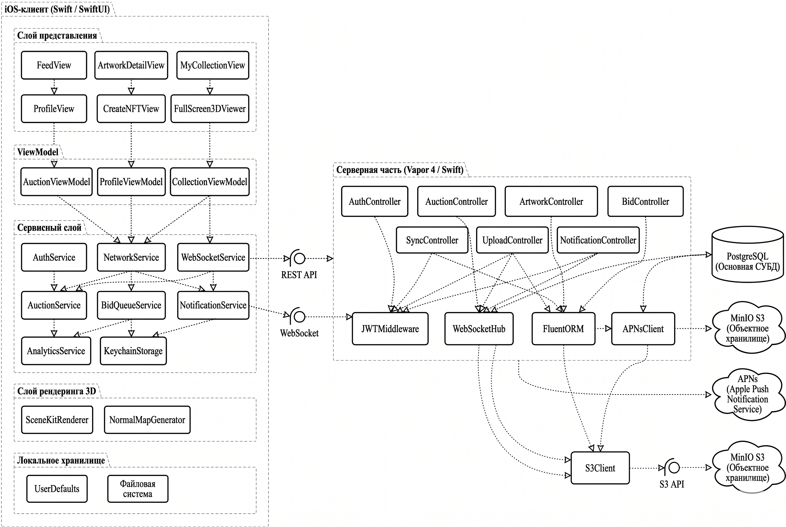
Рисунок 1 – Архитектура системы ArtSphere Auction
Сервер выставляет точки входа REST API (HTTP/1.1) и WebSocket для обмена событиями. Маршрутизация — встроенный роутер Vapor; бизнес-логика в слое сервисов. Аутентификация — JWT: сервер выдаёт токен после проверки e-mail и пароля; клиент передаёт его в заголовке Authorization. Токен хранится в Keychain, что защищает его при компрометации устройства. На клиенте дополнительно выделяется модуль виртуального шоурума: на основе SceneKit формируется трёхмерная сцена с полом, четырьмя стенами и плоскостями для произведений из коллекции пользователя. Каждая плоскость использует тот же материал с картой нормалей, что и карточка произведения, что обеспечивает единый визуальный эффект рельефного мазка во всех режимах просмотра.

3.2 Диаграмма классов системы
Статическая структура клиентского приложения описывается диаграммой классов, отражающей предметную модель. Модель содержит шесть основных сущностей: Пользователь (User), Коллекция (NFTCollection), Произведение (NFTArtwork), Аукцион (Auction), Ставка (Bid) и Уведомление (Notification). Категориальные атрибуты вынесены в перечисления: категория произведения, блокчейн-сеть, источник изображения, статус аукциона, тип уведомления. Связи между сущностями отражают предметную область: пользователь владеет коллекциями и создаёт произведения, произведение выставляется на аукционе, аукцион принимает ставки, пользователь становится победителем аукциона.
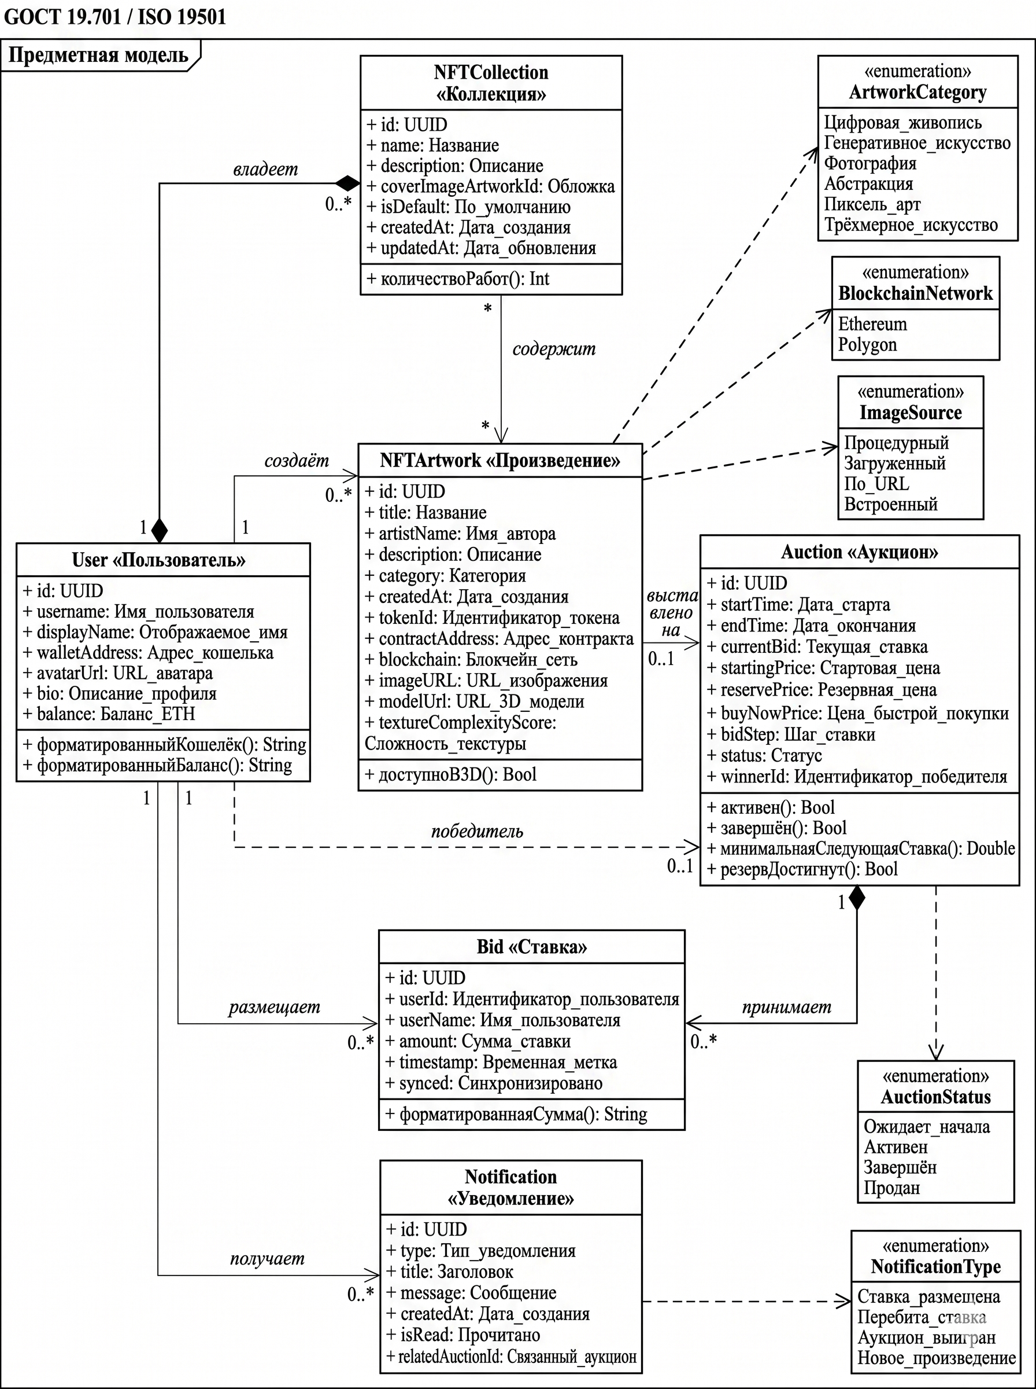
Рисунок 2 – Диаграмма классов. Предметная модель

3.3 Структура базы данных
База данных PostgreSQL содержит следующие основные сущности: пользователи, произведения, аукционы, ставки, коллекции, подписки, сообщения, уведомления. Связи между сущностями представлены на ER-диаграмме.

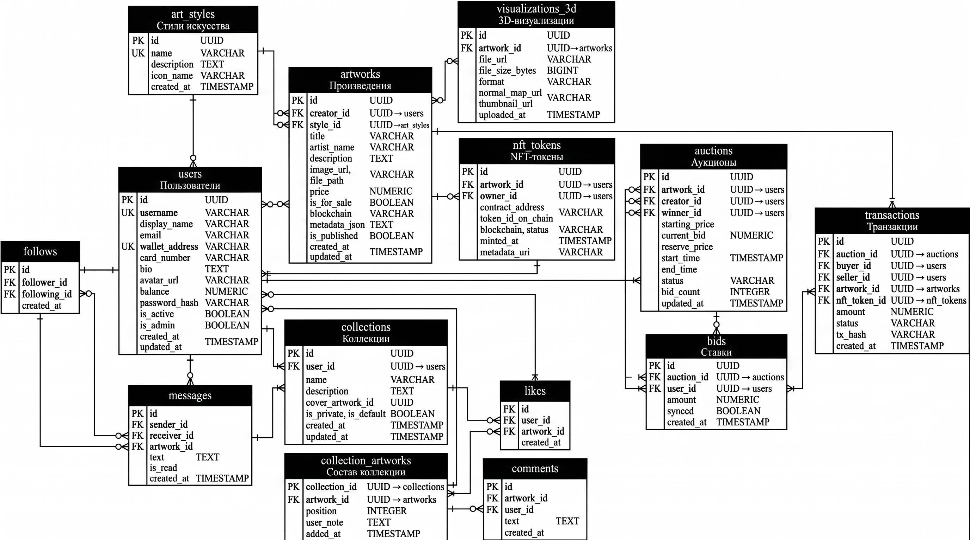
Рисунок 3 – ER-диаграмма базы данных
Таблица 10 – Основные таблицы базы данных
Таблица | Назначение | Ключевые поля
users | Учётные записи пользователей | id, email, password_hash, display_name, avatar_url, is_admin
artworks | Произведения искусства | id, title, description, image_url, owner_id, category, created_at
auctions | Аукционы на произведения | id, artwork_id, start_price, current_price, bid_step, end_time, status
bids | Ставки участников аукционов | id, auction_id, user_id, amount, placed_at, synced
collections | Именованные коллекции | id, user_id, name, description, cover_url
collection_items | Связь коллекций и произведений | collection_id, artwork_id, added_at
subscriptions | Подписки на пользователей | follower_id, followed_id, created_at
messages | Сообщения чата | id, sender_id, receiver_id, text, sent_at
notifications | Уведомления пользователей | id, user_id, type, payload, read, created_at

ВЫВОДЫ
В рамках второго этапа научно-исследовательской работы выполнены поставленные задачи. Проведён критический анализ четырёх аналогов (SuperRare, VeVe, OpenSea, Telegram Collectible Gifts) методом взвешенной суммы по восьми критериям. Интегральный показатель разрабатываемой системы составил 1,82 из 2,00, что выше ближайшего аналога — VeVe с показателем 1,38. Проверка парето-оптимальности подтвердила уникальность профиля разрабатываемой системы.
Обоснован выбор технологического стека системы. Клиентское приложение реализуется на языке Swift с использованием декларативного UI-фреймворка SwiftUI и фреймворка SceneKit для трёхмерной визуализации произведений с применением карт нормалей, вычисляемых алгоритмом Собеля через фреймворк Accelerate. SceneKit покрывает обе ключевые визуальные функции продукта — карточку произведения с погружённым 3D-просмотром и виртуальный шоурум коллекции. Серверная часть построена на фреймворке Vapor 4 (Swift) с ORM-библиотекой Fluent, что обеспечивает единый язык разработки клиента и сервера и возможность переиспользования моделей данных. Хранение структурированных данных обеспечивает PostgreSQL 16, хранение медиа-файлов — объектное хранилище MinIO, совместимое с API Amazon S3. Взаимодействие клиента и сервера реализовано через REST API для синхронных операций и по протоколу WebSocket для асинхронной трансляции событий аукциона в реальном времени. Для каждого компонента технологического стека приведено сравнение альтернатив в табличной форме с обоснованием принятого решения.
Описан технологический процесс обработки и передачи данных: общая архитектура клиент-серверной системы, диаграмма классов предметной модели с модулем виртуального шоурума и логическая структура базы данных PostgreSQL. Результаты — инженерная основа для дальнейшей реализации.

СПИСОК ИСПОЛЬЗУЕМЫХ ИСТОЧНИКОВ
1. The Swift Programming Language [Электронный ресурс] // Apple Developer Documentation. URL: https://developer.apple.com/swift/ (дата обращения: 20.04.2026).
2. SwiftUI Framework [Электронный ресурс] // Apple Developer Documentation. URL: https://developer.apple.com/xcode/swiftui/ (дата обращения: 20.04.2026).
3. SceneKit Framework [Электронный ресурс] // Apple Developer Documentation. URL: https://developer.apple.com/documentation/scenekit (дата обращения: 20.04.2026).
4. Accelerate Framework. vImage Library [Электронный ресурс] // Apple Developer Documentation. URL: https://developer.apple.com/documentation/accelerate (дата обращения: 19.04.2026).
5. Human Interface Guidelines [Электронный ресурс] // Apple Developer Documentation. URL: https://developer.apple.com/design/human-interface-guidelines (дата обращения: 20.04.2026).
6. Vapor 4 Documentation [Электронный ресурс] // Vapor. URL: https://docs.vapor.codes/ (дата обращения: 18.04.2026).
7. Fluent ORM Documentation [Электронный ресурс] // Vapor. URL: https://docs.vapor.codes/fluent/overview/ (дата обращения: 18.04.2026).
8. PostgreSQL 16 Documentation [Электронный ресурс] // The PostgreSQL Global Development Group. URL: https://www.postgresql.org/docs/16/ (дата обращения: 18.04.2026).
9. MinIO Object Storage Documentation [Электронный ресурс] // MinIO Inc. URL: https://min.io/docs/minio/ (дата обращения: 19.04.2026).
10. RFC 6455 – The WebSocket Protocol [Электронный ресурс] // IETF. URL: https://www.rfc-editor.org/rfc/rfc6455 (дата обращения: 19.04.2026).
11. RFC 7519 – JSON Web Token (JWT) [Электронный ресурс] // IETF. URL: https://www.rfc-editor.org/rfc/rfc7519 (дата обращения: 19.04.2026).
12. Martin R. C. Clean Architecture: A Craftsman's Guide to Software Structure and Design. – Prentice Hall, 2017. – 432 p.
13. Gamma E., Helm R., Johnson R., Vlissides J. Design Patterns: Elements of Reusable Object-Oriented Software. – Addison-Wesley, 1994. – 395 p.
14. PBR Texturing and Normal Maps in Game Art [Электронный ресурс] // Pixune Studios. URL: https://pixune.com/blog/physically-based-rendering-in-game-art/ (дата обращения: 17.04.2026).
15. ERC-721: Non-Fungible Token Standard [Электронный ресурс] // Ethereum Improvement Proposals. URL: https://eips.ethereum.org/EIPS/eip-721 (дата обращения: 17.04.2026).

